Všeobecná zdravotná poisťovňa, a.s.
Panónska cesta 2, 851 04 Bratislava – mestská časť Petržalka

OBCHODNÁ VEREJNÁ SÚŤAŽ
podľa § 281 a nasl. Obchodného zákonníka

SÚŤAŽNÉ PODMIENKY

Predaj nehnuteľnosti – Košice

Bratislava
Máj 2023
Všeobecné informácie

- Identifikácia vyhlasovateľa

Všeobecná zdravotná poisťovňa, a.s.
Sídlo: Panónska cesta 2, 851 04 Bratislava – mestská časť Petržalka
Zapísaný v Obchodnom registri Okresného súdu Bratislava I, oddiel: Sa, vložka č. 3602/B
IČO: 35 937 874
DIČ: 2022027040
IČ DPH: SK2022027040

2 Predmet obchodnej verejnej súťaže

2.1 Všeobecná zdravotná poisťovňa, a.s. (ďalej len „vyhlasovateľ“) vyhlasuje týmto OBCHODNÚ VEREJNÚ SÚŤAŽ s názvom „Predaj nehnuteľnosti – Košice“ podľa § 281 a nasl. zákona č. 513/1991 Zb. Obchodný zákonník v znení neskorších predpisov (ďalej len „Obchodný zákonník“) na predaj nehnuteľného majetku, ktorého je výlučným vlastníkom v podiele 1/1:
- pozemok, na ktorom je postavená nebytová budova označená súpisným číslom, - zastavaná plocha a nádvorie - parcelné číslo č. 202, výmera 599 m², druh chránenej nehnuteľnosti: pamiatková rezervácia a ochranné pásmo nehnuteľnej kultúrnej pamiatky, pamiatkovej rezervácie alebo pamiatkovej zóny;
- pozemok, na ktorom je dvor, - zastavaná plocha a nádvorie - parcelné číslo 203, výmera 149 m², druh chránenej nehnuteľnosti: pamiatková rezervácia a ochranné pásmo nehnuteľnej kultúrnej pamiatky, pamiatkovej rezervácie alebo pamiatkovej zóny;
- budova - súpisné číslo 1391, druh stavby: administratívna budova, druh chránenej nehnuteľnosti: Nehnuteľná kultúrna pamiatka (národná kultúrna pamiatka).

Uvedené nehnuteľnosti sa nachádzajú na ulici Štúrova 21, okres Košice I., obec Košice – Staré mesto, katastrálne územie Stredné Mesto, zapísané na LV č. 10619 u katastrálneho odboru Okresného úradu Košice.

2.2 Výsledkom Obchodnej verejnej súťaže (ďalej len „OVS“) bude uzatvorenie Kúpnej zmluvy, ktorej predmetom je prevod vlastníckeho práva k nehnuteľnostiam podľa § 588 a nasl. zákona č. 40/1964 Zb. Občiansky zákonník v znení neskorších predpisov (ďalej len „Občiansky zákonník“). Návrh Kúpnej zmluvy tvorí Prílohu č. 2 týchto súťažných podmienok.

- Komunikácia v rámci OVS

  - Vyhlasovateľ umožňuje neobmedzený a priamy prístup k súťažným podmienkam. Obchodná verejná súťaž sa realizuje elektronicky cez systém JOSEPHINE, umiestnený na webovej adrese: https://josephine.proebiz.com

  - Vyhlasovateľ bude pri komunikácii so záujemcami a navrhovateľmi komunikovať prostredníctvom komunikačného rozhrania systému JOSEPHINE. Tento spôsob komunikácie sa týka akejkoľvek komunikácie a podaní medzi vyhlasovateľom a záujemcami, resp. navrhovateľmi.

  - Systém JOSEPHINE je na účely tejto OVS softvér na elektronizáciu realizácie OVS k predaju dotknutých nehnuteľností. Systém JOSEPHINE je webová aplikácia na doméne https://josephine.proebiz.com

  - Na bezproblémové používanie systému JOSEPHINE je nutné používať jeden z podporovaných internetových prehliadačov:

    - Microsoft Internet Explorer verzia 11.0 a vyššia,
    - Mozilla Firefox verzia 13.0 a vyššia alebo
    - Google Chrome.

  - Vyhlasovateľ upozorňuje, že predkladanie návrhov je umožnené iba prihláseným (autentifikovaným) navrhovateľom. Autentifikáciu do systému JOSEPHINE je možné vykonať na webovej adrese: https://josephine.proebiz.com/sk/, prostredníctvom tlačidla „ZAREGISTROVANIE“ umiestneného na hornej lište vpravo a je ju možné previesť dvoma spôsobmi:
a) s prihlasovaním sa pomocou občianskeho preukazu s elektronickým čipom alebo b) s prihlasovaním sa bezpečnostným osobnostným kódom (hesla) v systéme JOSEPHINE.
Vyhlasovateľ upozorňuje záujemcom, aby si autentifikáciu vykonali v dostatočnom časovom predstihu tak, aby boli schopní predložiť návrh v stanovenom termíne. Autentifikáciu vykonáva výlučne poskytovateľ systému JOSEPHINE a to v pracovných dňoch v čase od 8 hod. do 16 hod. alebo prostredníctvom autorizačného kódu, ktorý bude poslaný na zadanú adresu navrhovateľa v listinnej podobe formou doporučenej pošty. Manuál registrácie záujemcu nájdete na webovej adrese: https://josephine.proebiz.com/sk/
V prípade potreby/nejasností s registráciou, či prihlasovaním do systéme JOSEPHINE, kontaktujte prosím priamo technickú podporu: houston@proebiz.com

  - Pravidlá pre doručovanie
Zásielka sa považuje za doručenú záujemcovi/navrhovateľovi ak jej adresát bude mať objektívnu možnosť oboznámiť sa s jej obsahom, tzn. akonáhle sa dostane zásielka do sféry jeho dispozície v systéme JOSEPHINE. Za okamih doručenia sa v systéme JOSEPHINE považuje okamih jej odoslania v systéme JOSEPHINE a to v súlade s funkcionalitou systému.

  - Obsahom komunikácie prostredníctvom komunikačného rozhrania systému JOSEPHINE bude predkladanie návrhov záujemcami/navrhovateľmi, vysvetľovanie súťažných podmienok, prípadné doplnenie súťažných podmienok, vysvetľovanie predložených návrhov, vysvetľovanie predložených dokladov, ako aj komunikácia pri vylúčení navrhovateľa, a akákoľvek ďalšia, výslovne neuvedená komunikácia v súvislosti s touto OVS. Vyhlasovateľ môže prostredníctvom komunikačného rozhrania systému JOSEPHINE požiadať navrhovateľa o vysvetlenie predloženého návrhu, alebo predložených dokladov, týkajúcich sa predloženého návrhu a navrhovateľ je povinný doručiť v stanovenej lehote vyhlasovateľovi prostredníctvom komunikačného rozhrania systému JOSEPHINE požadované vysvetlenie alebo nahradiť chybný doklad. Ak vyhlasovateľ vylúči navrhovateľa z OVS, bude mu prostredníctvom komunikačného rozhrania systému JOSEPHINE oznámené vylúčenie s uvedením dôvodu. Úspešnému navrhovateľovi bude prostredníctvom komunikačného rozhrania systému JOSEPHINE zaslané oznámenie, že vyhlasovateľ jeho návrh prijíma. Neúspešnému navrhovateľovi bude prostredníctvom komunikačného rozhrania systému JOSEPHINE zaslané oznámenie, že vyhlasovateľ jeho návrh neprijíma.

  - Ak je odosielateľom zásielky vyhlasovateľ, tak záujemcovi resp. navrhovateľovi bude na ním určený kontaktný e-mail/e-maily bezodkladne odoslaná informácia o tom, že k predmetnej OVS existuje nová zásielka/správa. Záujemca resp. navrhovateľ sa prihlási do systému JOSEPHINE a v komunikačnom rozhraní zákazky bude mať zobrazený obsah komunikácie – zásielky, správy. Záujemca resp. navrhovateľ si môže v komunikačnom rozhraní zobraziť celú históriu o svojej komunikácii s vyhlasovateľom.

  - Ak je odosielateľom zásielky záujemca resp. navrhovateľ, tak po prihlásení do systému k predmetnej OVS môže prostredníctvom komunikačného rozhrania odosielať správy a potrebné prílohy vyhlasovateľovi. Takáto zásielka sa považuje za doručenú vyhlasovateľovi okamihom jej odoslania v systéme JOSEPHINE v súlade s funkcionalitou systému.

  - Vyhlasovateľ odporúča záujemcom/navrhovateľom, ktorí si vyhľadali OVS v systéme JOSEPHINE (https://josephine.proebiz.com), a zároveň ktorí chcú byť informovaní o prípadných aktualizáciách týkajúcich sa konkrétnej OVS prostredníctvom notifikačných e-mailov, aby v dotknutej OVS zaklikli tlačidlo „ZAUJÍMA MA TO“ (v pravej hornej časti obrazovky).

4 Obhliadka nehnuteľností

4.1 Záujemca o predloženie návrhu do OVS sa môže oboznámiť so stavom nehnuteľností – predmetu OVS obhliadkou nehnuteľností.

4.2 Záujemca môže požiadať o obhliadku prostredníctvom systému JOSEPHINE, a to najneskôr do 3 pracovných dní pred uplynutím lehoty na predloženie návrhu.

5 Kritérium na vyhodnotenie návrhov

5.1 Obchodná verejná súťaž prebieha v dvoch kolách. Ak o ponúkaný nehnuteľný majetok prejavia záujem aspoň dvaja navrhovatelia, ktorí spĺňajú podmienky tejto obchodnej verejnej súťaže, výber kupujúceho prebehne cez elektronickú aukciu (ďalej aj „eAukcia“). Jediným kritériom pre posudzovanie súťažných návrhov OVS je výška ponúknutej ceny za predmet obchodnej verejnej súťaže v súlade so súťažnými podmienkami (ďalej aj ako „Kúpna cena v EUR“). Poradie súťažných návrhov bude zostavené automatizovane prostredníctvom uskutočnenej eAukcie.

5.2 Definícia a pravidlo uplatnenia kritéria:
Na 1. mieste sa umiestni návrh navrhovateľa s najvyššou Kúpnou cenou v EUR po uskutočnenej eAukcii.

5.3 V prípade zhodnosti viacerých návrhov na 1. mieste v poradí po uskutočnenej eAukcii uplatní sa pravidlo, že na 1. mieste v poradí sa umiestni ten navrhovateľ (zo zhodných návrhov), ktorý predložil ponuku skôr v systéme JOSEPHINE.

5.4 Kúpna cena v EUR musí byť zaokrúhlená na celé číslo.

5.5 Navrhovateľ uvedie Cenu za predmet obchodnej verejnej súťaže v Návrhu na plnenie kritéria, ktorý tvorí Prílohu č. 1 týchto súťažných podmienok.

6 Podmienky účasti

6.1 Prihliada sa len na návrh navrhovateľa, ktorý:
- zložil zálohu na účet vyhlasovateľa podľa bodu 7 súťažných podmienok;
- nemá evidované nedoplatky na sociálnom poistení a zdravotná poisťovňa neeviduje voči nemu pohľadávky po splatnosti podľa osobitných predpisov v Slovenskej republike a v štáte sídla, miesta podnikania alebo obvyklého pobytu;
- nemá evidované daňové nedoplatky voči daňovému úradu a colnému úradu podľa osobitných predpisov v Slovenskej republike a v štáte sídla, miesta podnikania alebo obvyklého pobytu;
- nebol na jeho majetok vyhlásený konkurz, nie je v reštrukturalizácii, nie je v likvidácii, ani nebolo proti nemu zastavené konkurzné konanie pre nedostatok majetku alebo zrušený konkurz pre nedostatok majetku.

- Záloha

7.1 Navrhovateľ je povinný zložiť na bankový účet vyhlasovateľa vedený v Štátnej pokladnici zálohu vo výške 300 000,- EUR (slovom: tristotisíc eur).

7.2 Záloha musí byť zložená na účet vyhlasovateľa:
Banka: Štátna pokladnica
IBAN: SK47 8180 0000 0070 0018 2424
Variabilný symbol: IČO navrhovateľa/rodné číslo v tvare bez lomiek
Konštantný symbol: 0308
Informácia pre príjemcu platby: „Predaj nehnuteľnosti – Košice“

7.3 Finančné prostriedky zálohy musia byť v plnej výške pripísané na účet vyhlasovateľa najneskôr v deň uplynutia lehoty na predkladanie návrhov.

7.4 Poukázanie finančných prostriedkov na účet vyhlasovateľa zdokladuje navrhovateľ Dokladom o zložení Zálohy.

7.5 Ak záloha nebude zložená na účte vyhlasovateľa podľa bodov uvedených vyššie, bude návrh z OVS vylúčený a komisia nebude takýto návrh vyhodnocovať.

7.6 Vyhlasovateľ sa zaväzuje vrátiť neúspešným navrhovateľom zloženú zálohu v plnej výške do 7 pracovných dní odo dňa skončenia eAukcie alebo po vylúčení navrhovateľa.

7.7 Úspešnému navrhovateľovi bude výška zálohy započítaná do kúpnej ceny nehnuteľnosti

7.8 Záloha prepadne v prospech vyhlasovateľa v prípadoch, ak úspešný navrhovateľ:
- odstúpi od svojho Návrhu v priebehu realizácie OVS,
- sa neregistruje do registra partnerov verejného sektora, hoci má povinnosť byť zapísaný v registri partnerov verejného sektora podľa zákona č. 315/2016 Z. z. o registri partnerov verejného sektora a o zmene a doplnení niektorých zákonov v znení neskorších predpisov (ďalej len „register partnerov verejného sektora“),
- odmietne v rámci stanovenej lehoty na súčinnosť podpísať návrh Kúpnej zmluvy a/alebo doručiť Kúpnu zmluvu, ktorej návrh je prílohou týchto súťažných podmienok,
- nezaplatí Kúpnu cenu v lehote podľa Kúpnej zmluvy

8 Náklady spojené s účasťou

8.1 Všetky náklady spojené s účasťou v OVS znáša navrhovateľ bez akéhokoľvek finančného nároku voči vyhlasovateľovi.

9 Lehota na predloženie návrhov

Lehota na predloženie návrhov uplynie dňa 15.06.2023 o 9.00 hod. Predpokladaný termín eAukcie bude do 15 kalendárnych dní od úplného úvodného vyhodnotenia návrhov pred eAukciou. Vyhlasovateľ si vyhradzuje právo uvedené termíny primerane predĺžiť.

9.1 Návrh navrhovateľa musí byť predložený elektronicky prostredníctvom systému JOSEPHINE

9.2 Návrh navrhovateľa predložený vyhlasovateľovi v listinnej podobe, alebo návrh predložený po uplynutí lehoty na predloženie návrhov nebude akceptovaný a teda ani predmetom hodnotenia.

9.3 V prípade predloženia viacerých návrhov jedným navrhovateľom, komisia bude akceptovať iba jeden návrh a to návrh navrhovateľa, ktorý bol doručený ako posledný v systéme JOSEPHINE.

10 Predloženie návrhov a obsah návrhu

10.1 Navrhovateľ vkladá svoj návrh - Kúpnu cenu v EUR do ponukového formulára v systéme JOSEPHINE a všetky požadované doklady v zmysle týchto súťažných podmienok ako naskenované prílohy návrhu.

10.2 Navrhovaná Kúpna cena v EUR nemôže byť nižšia ako všeobecná hodnota nehnuteľností, stanovená dotknutým znaleckým posudkom, t. j. 1 500 000,- EUR (slovom: jeden milión päťstotisíc eur). Predaj nehnuteľného majetku je oslobodený od DPH v súlade s § 38 ods. 1 zákona č. 222/2004 Z. z. o dani z pridanej hodnoty v znení neskorších predpisov.

10.3 Okrem vloženia vstupného návrhu do ponukového formulára v systéme
JOSEPHINE musí navrhovateľ nahrať ako prílohy nasledovné dokumenty:
10.3.1 doklad preukazujúci totožnosť navrhovateľa:
- fyzická osoba nepodnikateľ/občan predloží scan originálu alebo úradne osvedčenej kópie dokladu totožnosti),
- fyzická alebo právnická osoba predloží scan aktuálneho výpisu z Obchodného registra príslušného Okresného súdu ( https://www.orsr.sk/) alebo Živnostenského registra príslušného Obvodného úradu (https://www.zrsr.sk) k overeniu právnej subjektivity fyzickej alebo právnickej osoby alebo poskytne údaje, aby si vyhlasovateľ tieto údaje mohol overiť cez portál: https://www.oversi.gov.sk
10.3.2 Potvrdenie o zložení zálohy podľa bodu 7 súťažných podmienok,
10.3.3 Vyplnený a oprávnenou osobou navrhovateľa alebo ním splnomocnenou osobou (vyžaduje sa úradne osvedčené plnomocenstvo) podpísaný Návrh na plnenie kritéria (Príloha č. 1 súťažných podmienok), pričom navrhovaná kúpna cena nesmie byť nižšia ako všeobecná hodnota nehnuteľností, stanovená dotknutým znaleckým posudkom, t. j. 1 500 000,- EUR (slovom: jeden milión päťstotisíc eur).
10.3.4 Oprávnenou osobou navrhovateľa alebo ním splnomocnenou osobou (vyžaduje sa osvedčené plnomocenstvo) podpísané Čestné vyhlásenie navrhovateľa, že súhlasí s obsahom Kúpnej zmluvy a podmienkami OVS,
10.3.5 Kontaktné údaje vrátane tel. a e-mailu na osobu pre účely eAukcie,
10.3.6 Potvrdenie, že navrhovateľ nie je dlžníkom na sociálnom poistení a zdravotnom poistení. Voči vyhlasovateľovi nie je potrebné predkladať, ak ide o subjekt SR, nakoľko si vyhlasovateľ vie overiť túto skutočnosť sám. Potvrdenie nemôže byť staršie ako 3 mesiace ku dňu uplynutia lehoty na predkladanie návrhov.
10.3.7 Potvrdenie, že navrhovateľ nemá evidované daňové nedoplatky voči daňovému úradu a colnému úradu podľa osobitných predpisov v Slovenskej republike a v štáte sídla, miesta podnikania alebo obvyklého pobytu; Voči vyhlasovateľovi nie je potrebné predkladať, ak ide o subjekt SR, nakoľko si vyhlasovateľ vie overiť túto skutočnosť sám. Potvrdenie nemôže byť staršie ako 3 mesiace ku dňu uplynutia lehoty na predkladanie návrhov.
10.3.8 Potvrdenie, že nebol na majetok navrhovateľa vyhlásený konkurz, nie je v reštrukturalizácii, nie je v likvidácii, ani nebolo proti nemu zastavené konkurzné konanie pre nedostatok majetku alebo zrušený konkurz pre nedostatok majetku. Potvrdenie o likvidácii nie je potrebné predkladať, ak navrhovateľom je fyzická osoba. Voči vyhlasovateľovi nie je potrebné predkladať, ak ide o subjekt SR, nakoľko si vyhlasovateľ vie overiť túto skutočnosť sám. Potvrdenie nemôže byť staršie ako 3 mesiace ku dňu uplynutia lehoty na predkladanie návrhov.

11 Otváranie návrhov pred eAukciou

11.1 Otváranie návrhov vzhľadom na konanie eAukcie bude neverejné.

11.2 Návrhy sa budú otvárať elektronicky v systéme JOSEPHINE. Systém JOSEPHINE sprístupní komisii vyhlasovateľa iba návrhy navrhovateľov predložené v lehote na predkladanie návrhov a výhradne až po uplynutí lehoty na predkladanie návrhov.

12. Vyhodnocovanie návrhov pred eAukciou

12.1 Po otvorení návrhov komisia vyhlasovateľa vyhodnotí návrhy z hľadiska splnenia požiadaviek a podmienok účasti v OVS uvedených v týchto súťažných podmienkach a vypracuje Zápisnicu z vyhodnotenia návrhov pred eAukciou – úplné úvodné vyhodnotenie návrhov.

12.2 V prípade, že navrhovateľ nebude spĺňať podmienky účasti uvedené v týchto súťažných podmienkach, bude vylúčený.

12.3 V prípade, že navrhovateľ nepredloží požadované doklady uvedené v bodoch 10.3.1, 10.3.4 až 10.3.8, vyhlasovateľ vyzve navrhovateľa na predloženie týchto dokladov v stanovenej lehote, ktorá nemôže byť kratšia ako 5 pracovných dní odo dňa doručenia žiadosti.

12.4 Komisia v prípade, že predložené požadované doklady budú obsahovať zjavné nedostatky, môže požiadať navrhovateľa o vysvetlenie dokladov.

12.5 Navrhovateľom, ktorí neboli vylúčení, bude na nimi uvedený e-mail kontaktnej osoby k eAukcii prostredníctvom aukčného systému doručená Výzva na účasť v eAukcii. O termíne eAukcie bude navrhovateľ informovaný aj prostredníctvom systému JOSEPHINE.

12.6 V prípade, že po vyhodnotení pred eAukciou zostane iba jediný vstupný návrh, si vyhlasovateľ vyhradzuje právo neuskutočniť eAukciu, ale otvoriť s navrhovateľom rokovanie o navýšení predloženej vstupnej ceny, o čom bude navrhovateľ bezodkladne po prijatí tohto rozhodnutia informovaný.

13 eAukcia

Všeobecné informácie

13.1 eAukcia je na účely tejto OVS opakujúci sa proces, ktorý využíva elektronické zariadenia na predkladanie nových cien upravených smerom nahor. eAukcia sa uskutoční prostredníctvom systému PROEBIZ TENDERBOX na webovej adrese: https://tsk.proebiz.com/vstup/index.php

13.2 Účelom eAukcie je zostavenie poradia návrhov automatizovaným vyhodnotením po úvodnom vyhodnotení vstupných návrhov.

13.3 Vyhlasovateľ eAukcie je vyhlasovateľ.

13.4 Predmet eAukcie je rovnaký ako predmet OVS.

13.5 Administrátor vyhlasovateľa je osoba, ktorá v rámci eAukcie vyzýva navrhovateľov na predkladanie nových cien upravených smerom nahor.

13.6 Elektronická aukčná sieň (ďalej len „eAukčná sieň“) je prostredie umiestnené na určenej adrese vo verejnej dátovej sieti Internet, v ktorom navrhovatelia predkladajú nové ceny upravené smerom nahor.

13.7 Prípravné kolo je časť postupu, v ktorom sa po sprístupnení eAukčnej siene navrhovatelia oboznámia s eAukčným prostredím pred zahájením Aukčného kola (eAukcie).

13.8 Aukčné kolo (eAukcia) je časť postupu, v ktorom prebieha on-line vzájomné porovnávanie cien ponúkaných navrhovateľmi prihlásenými do eAukcie a ich vyhodnocovanie v limitovanom čase.

Priebeh eAukcie:

13.9 Názov eAukcie: Predaj nehnuteľnosti – Košice
Návrhy navrhovateľov budú posudzované na základe hodnotenia podľa najvyššej Kúpnej ceny v EUR. Predmetom eAukcie bude Kúpna cena v EUR.

13.10 Ako vstupná cena do eAukcie, bude zavedená Kúpna cena v EUR každého navrhovateľa, ktorú tento navrhovateľ uviedol v svojom Návrhu na plnenie kritérií.

13.11 V rámci úplného úvodného vyhodnotenia návrhov podľa stanoveného kritéria na vyhodnotenie návrhov vyhlasovateľ určí poradie navrhovateľov porovnaním výšky navrhnutých Kúpnych cien v EUR uvedených v jednotlivých návrhoch navrhovateľov. Po určení poradia na základe predložených Kúpnych cien v EUR v elektronickej podobe a vyhodnotení splnenia podmienok účasti v OVS, vyhlasovateľ vyzve elektronickými prostriedkami súčasne všetkých navrhovateľov, ktorí neboli vylúčení na predloženie nových cien/návrhov v eAukcii. Vo Výzve na účasť v eAukcii (ďalej len „Výzva“) vyhlasovateľ uvedie podrobné informácie týkajúce sa eAukcie. Výzva bude zaslaná elektronicky zodpovednej osobe určenej navrhovateľom v Návrhu na plnenie kritéria (ako kontaktná osoba pre eAukciu), z uvedeného dôvodu je potrebné uviesť správne kontaktné údaje kontaktnej osoby pre eAukciu. Výzva bude kontaktnej osobe pre eAukciu odoslaná e-mailom najneskôr päť pracovných dni pred konaním Aukčného kola.

13.12 V Prípravnom kole sa navrhovatelia oboznámia s priebehom a pravidlami eAukcie. Výzva na účasť obsahuje aj údaje týkajúce sa minimálneho kroku zvýšenia Kúpnej ceny, pravidlá predlžovania Aukčného kola, lehotu platnosti prístupových kľúčov a pod.

13.13 Navrhovateľom, ktorí budú vyzvaní na účasť v eAukcii, bude v Prípravnom kole a v čase uvedenom vo Výzve sprístupnená eAukčná sieň, kde si môžu skontrolovať správnosť zadaných vstupných cien, ktoré budú do eAukčnej siene zadané v súlade s písomnými vstupnými návrhmi. Každý navrhovateľ do začiatku Aukčného kola bude vidieť iba svoj návrh a až do začiatku Aukčného kola, mu systém neumožní ho meniť. Všetky informácie o prihlásení, a priebehu budú uvedené vo Výzve na účasť.

13.14 Aukčné kolo sa začne a skončí v termínoch uvedených vo Výzve na účasť. Na začiatku Aukčného kola sa všetkým navrhovateľom zobrazia
• najvyššia Kúpna cena v EUR,
• ich aktuálna Kúpna cena v EUR a
• ich priebežné umiestnenie (poradie).
Predmetom úpravy v eAukcii bude Kúpna cena v EUR. Navrhovatelia budú upravovať ceny smerom nahor.
Vyhlasovateľ upozorňuje, že systém neumožní dorovnať najvyššiu cenu (t.j. nie je možné dorovnať návrh navrhovateľa na priebežnom 1. mieste ani na ďalších miestach).
V priebehu Aukčného kola budú zverejňované všetkým navrhovateľom zaradeným do eAukcie v Aukčnej sieni informácie, ktoré im umožnia zistiť v každom okamihu ich relatívne umiestnenie.

13.15 Minimálny krok zvýšenia Kúpnej ceny v EUR navrhovateľom je 1 000,- EUR (slovom: jedentisíc eur) z aktuálnej Kúpnej ceny v EUR navrhovateľa.

13.16 Maximálny krok zvýšenia ceny navrhovateľa nie je určený. Navrhovateľ však bude upozornený pri zmene ceny o viac ako 50%. Upozornenie pri maximálnom zvýšení ceny sa viaže k aktuálnej Kúpnej cene v EUR daného navrhovateľa.

13.17 Aukčné kolo bude ukončené, ak nedôjde k jeho predlžovaniu, uplynutím časového limitu 60 min. eAukcia bude ukončená ak na základe výzvy nedostane vyhlasovateľ v lehote 60 min. žiadne nové ceny, ktoré spĺňajú požiadavky týkajúce sa minimálnych rozdielov uvedených v predchádzajúcich bodoch. Koniec eAukcie sa môže predĺžiť v prípade predkladania nových cien (teda pri zmene Kúpnej ceny v EUR) v posledných piatich minútach trvania eAukcie vždy o ďalších päť minút (tzn. k času, kedy došlo k predĺženiu sa pridá celých 5 min.). Počet predĺžení nie je limitovaný. Po ukončení eAukcie už nebude možné upravovať ceny.

13.18 Výsledkom eAukcie bude zostavenie objektívneho poradia návrhov podľa najvyššej Kúpnej ceny v EUR automatizovaným vyhodnotením.

13.19 Technické požiadavky pre prístup do elektronickej aukcie: počítač/PC zariadenie navrhovateľa musí byť pripojené k Internetu. Na bezproblémovú účasť v eAukcii je nutné používať jeden z podporovaných internetových prehliadačov:
▪ Microsoft Internet Explorer od verzie 11.0 a vyššie,
▪ Mozilla Firefox od verzie 13.0 a vyššie alebo
▪ Google Chrome.
Správna funkčnosť iných internetových prehliadačov je možná, avšak nie je garantovaná. Ďalej je nutné mať v prehliadači zapnuté cookies a javaskripty.

13.20 Podrobnejšie informácie o procese eAukcie budú uvedené vo Výzve na účasť.

13.21 Pre prípad eliminácie akejkoľvek nepredvídateľnej situácie (napr. výpadok elektrickej energie, konektivity k internetu, alebo inej objektívnej príčiny zabraňujúcej v ďalšom pokračovaní navrhovateľa v eAukcii) vyhlasovateľ odporúča navrhovateľom mať pripravený náhradný zdroj elektrickej energie, prípadne mobilný Internet (napr. notebook s mobilným Internetom). Vyhlasovateľ nenesie zodpovednosť za navrhovateľmi použité technické prostriedky. Vyhlasovateľ si vyhradzuje právo opakovania eAukcie v prípade nepredvídateľných technických problémov na strane vyhlasovateľa.

14 Konečné vyhodnotenie návrhov

14.1 V prípade, že vyhlasovateľ neupustil od realizácie eAukcie podľa bodu 12.6 týchto súťažných podmienok, komisia bezodkladne po realizácii eAukcie vyhodnotí návrhy t.j. výber úspešného navrhovateľa/konštatovanie neúspešnej OVS.

14.2 Vyhlasovateľ prijme návrh navrhovateľa, ktorý bude riadne a včas predložený v zmysle bodu 10 týchto súťažných podmienok a bude obsahovať návrh najvyššej Kúpnej ceny v EUR, s odkladacou podmienkou na uzatvorenie kúpnej zmluvy po realizácii predkupného práva štátu na kúpu kultúrnej pamiatky v súlade s ustanovením s § 23 zákona č. 49/2002 Z. z. o ochrane pamiatkového fondu v znení neskorších predpisov (ďalej len „pamiatkový zákon“) podľa bodu 15. týchto súťažných podmienok.

14.3 Vyhlasovateľ si vyhradzuje právo objektívnej a transparentnej zmeny podmienok súťaže, predĺženia lehoty na predloženie návrhov, odmietnuť všetky návrhy alebo ukončiť súťaž ako neúspešnú, bez uvedenia dôvodu.

15 Realizácia predkupného práva štátu na kúpu kultúrnej pamiatky

15.1 V súlade s § 23 pamiatkového zákona je vlastník, ktorý zamýšľa predať kultúrnu pamiatku alebo jej časť, túto písomne ponúknuť na kúpu štátu zastúpenému Ministerstvom kultúry SR (ďalej len „MK SR“), a to ohlásením všetkých podmienok.

15.2 Vyhlasovateľ po konečnom vyhodnotení návrhov podľa bodu 14 súťažných podmienok predloží štátu – MK SR písomnú ponuku na kúpu kultúrnej pamiatky za kúpnu cenu ponúknutú úspešným navrhovateľom.

15.3 Ak štát – MK SR ponuku vyhlasovateľa neprijme do 30 dní odo dňa jej doručenia, predkupné právo zaniká v súlade s § 23 ods. 4 pamiatkového zákona. Vyhlasovateľ oznámi túto skutočnosť úspešnému navrhovateľovi do 15 dní odo dňa uplynutia lehoty podľa prvej vety a vyzve úspešného navrhovateľa na podpis kúpnej zmluvy v súlade s bodom 16 súťažných podmienok.

15.4 Ak štát – MK SR ponuku vyhlasovateľa prijme a uplatní predkupné právo štátu na kúpu kultúrnej pamiatky, vyhlasovateľ oznámi túto skutočnosť úspešnému navrhovateľovi v lehote 30 dní odo dňa doručenia písomného prijatia ponuky na realizáciu predkupného práva štátu vyhlasovateľovi, zároveň v tejto lehote vráti úspešnému navrhovateľovi zloženú zálohu v plnej výške.

16 Uzatvorenie zmluvy, zmluvné podmienky a lehota súčinnosti k podpisu Kúpnej zmluvy

16.1 S úspešným navrhovateľom vyhlasovateľ uzatvorí kúpnu zmluvu podľa § 588 a nasl. Občianskeho zákonníka. Úspešný navrhovateľ musí byť ku dňu podpisu kúpnej zmluvy zapísaný do registra partnerov verejného sektora, inak vyhlasovateľ neuzatvorí kúpnu zmluvu s týmto navrhovateľom. Úspešný navrhovateľ musí najneskôr ku dňu podpisu kúpnej zmluvy zriadiť notársku úschovu (ďalej len „úschova“) na účely splnenia záväzku – úhradu druhej časti kúpnej ceny v zmysle čl. III bod 2 písm. b) kúpnej zmluvy, v súlade s ustanoveniami zákona č. 323/1992 Zb. o notároch a notárskej činnosti (Notársky poriadok) v znení neskorších predpisov, pričom sa zaväzuje zriadiť úschovu u notára, určeného vyhlasovateľom a oznámeného úspešnému navrhovateľovi spolu s doručením kúpnej zmluvy na podpis.

16.2 Zmluvné podmienky sú vymedzené v Kúpnej zmluve, ktorá tvorí prílohu č. 2 týchto súťažných podmienok.

16.3 Lehota na podpis kúpnej zmluvy úspešným navrhovateľom a vrátenie podpísanej zmluvy vyhlasovateľovi je 10 pracovných dní od jej doručenia úspešnému navrhovateľovi. Spolu s podpísanou kúpnou zmluvou navrhovateľ predloží osvedčenú kópiu Zápisnice o úschove na účely splnenia záväzku (ďalej len „zápisnica“), potvrdenie o prijatí finančných prostriedkov do úschovy v prípade, ak v čase spísania zápisnice tieto neboli kupujúcim zložené na účte notára a čestné vyhlásenie v zmysle § 30 ods. 4, písm. e) zákona č. 162/1995 Z. z. o katastri nehnuteľností a o zápise vlastníckych a iných práv k nehnuteľnostiam v znení neskorších predpisov o splnení podmienok podľa § 59a Obchodného zákonníka alebo čestné vyhlásenie, že podmienky uvedené v § 59a Obchodného zákonníka sa na navrhovateľa nevzťahujú. Čestné vyhlásenie podľa predchádzajúcej vety bude prílohou návrhu na vklad vlastníckeho práva do katastra nehnuteľností.
Lehotu na podpis kúpnej zmluvy úspešným navrhovateľom a vrátenie podpísanej zmluvy vyhlasovateľovi je možné predĺžiť raz, a to o 5 pracovných dní na žiadosť navrhovateľa a to aj bez uvedenia dôvodu. Ak v určenej lehote úspešný navrhovateľ nevráti podpísanú kúpnu zmluvu môže vyhlasovateľ osloviť na uzatvorenie kúpnej zmluvy navrhovateľa, ktorý sa umiestnil ako ďalší v poradí. Postup podľa bodu 16 týchto súťažných podmienok sa použije primerane.

16.4 O výsledku vyhodnotenia návrhov bude vyhlasovateľ písomne informovať všetkých navrhovateľov bezodkladne po skončení eAukcie.

16.5 Podpis zmluvy bude podmienený rozhodnutím jediného akcionára vyhlasovateľa, ktorým je Ministerstvo zdravotníctva SR. O výsledku rozhodnutia bude úspešný navrhovateľ písomne informovaný do 6 mesiacov odo dňa otvárania návrhov.

17 Špecifikácia nehnuteľností

Budova je nehnuteľnou kultúrnou pamiatkou nachádzajúcou sa v mestskej pamiatkovej zóne v centre mesta Košice, na ulici Štúrova 1391/21. Prostredie má dobre vybudovanú kompletnú infraštruktúru s občianskou vybavenosťou. Pri budove sú primerané parkovacie plochy.
Objekt je podpivničený radový trojpodlažný s podkrovím, pôvodne s otvoreným vnútorným átriom, slúžiaci ako bytový dom a Nemocnica zubného lekárstva, postavený po r. 1936 v štýle funkcionalizmu. Budova prešla viacnásobnou prestavbou, v rámci ktorej bolo prekryté vnútorné átrium a zobytnené podkrovie. Momentálne je budova určená na administratívno-prevádzkovú činnosť. Kolaudačné rozhodnutie bolo vydané dňa 08.03.2001.
Základy sú betónové pásové. Zvislá nosná konštrukcia je murovaná tehlová. Vnútorné priečky sú z tehlového muriva, v podkroví sú priečky čiastočne sadrokartónové. Stropy sú prevažne drevené trámové s rovným podhľadom. Strecha je čiastočne sedlová z asbestocementovou krytinou, čiastočne sedlová s krytinou z pozinkovaného plechu, átrium je zastrešené polykarbonátovými doskami. Fasáda objektu je nezateplená, povrchová úprava je tenkovrstvová omietka. Vstupné dvere sú drevené presklené. Okná sú drevené s izolačným dvojsklom. Pri vstupe sa nachádza rampa pre imobilné osoby.
V objekte nie je osobný výťah, schody sú železobetónové s povrchom z keramickej dlažby. Úpravy vnútorných povrchov tvorí vápennocementová omietka hladká a keramické obklady, ktoré sú v hygienickom/sociálnom zázemí. Povrchy podláh sú podľa účelu použitia – keramická dlažba, laminátová podlaha, pvc a textilná podlahovina.
Vykurovanie a príprava TÚV je zabezpečená externým dodávateľom, výmeníková stanica je v podzemnom podlaží. Vykurovacie telesá sú liatinové rebrové radiátory s termoregulačnými ventilmi. Elektroinštalácia je svetelná, motorická, ističe automatické. Objekt je odkanalizovaný do verejnej kanalizácie, je napojený na verejný vodovod, objekt je chránený bleskozvodom a tiež zabezpečovacím systémom. Budova je čiastočne klimatizovaná lokálnymi jednotkami, na streche budovy je umiestnená rekuperačná jednotka.
Slaboprúdová inštalácia EZS, EPS, CCTV, SKV a ŠK.
Celková podlahová plocha: 1 653,42 m².
Celková výmera pozemkov: 748 m².
Všeobecná hodnota nehnuteľností podľa znaleckého posudku č. 10/2023, evidenčné číslo: 900285, zo dňa 13.02.2023 bola stanovená vo výške 1 500 000,- EUR (slovom jeden milión päťstotisíc eur).
Fotodokumentácia objektu:

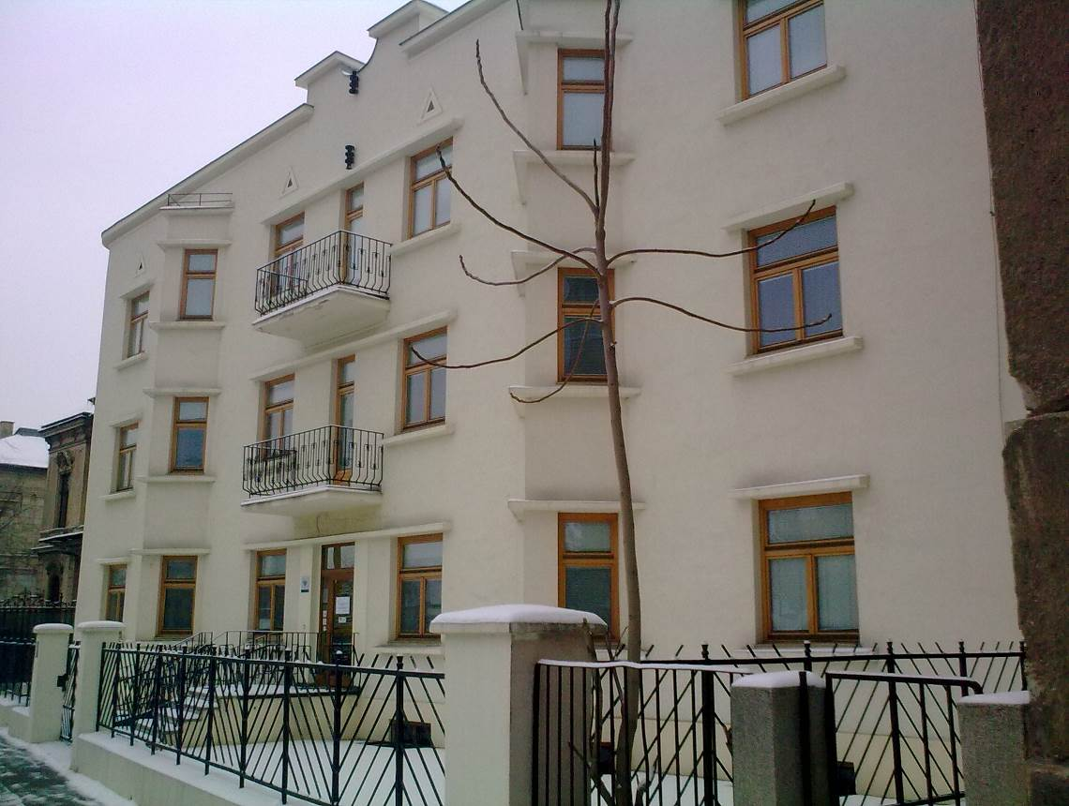
Pozícia: Juh, Štúrova ulica

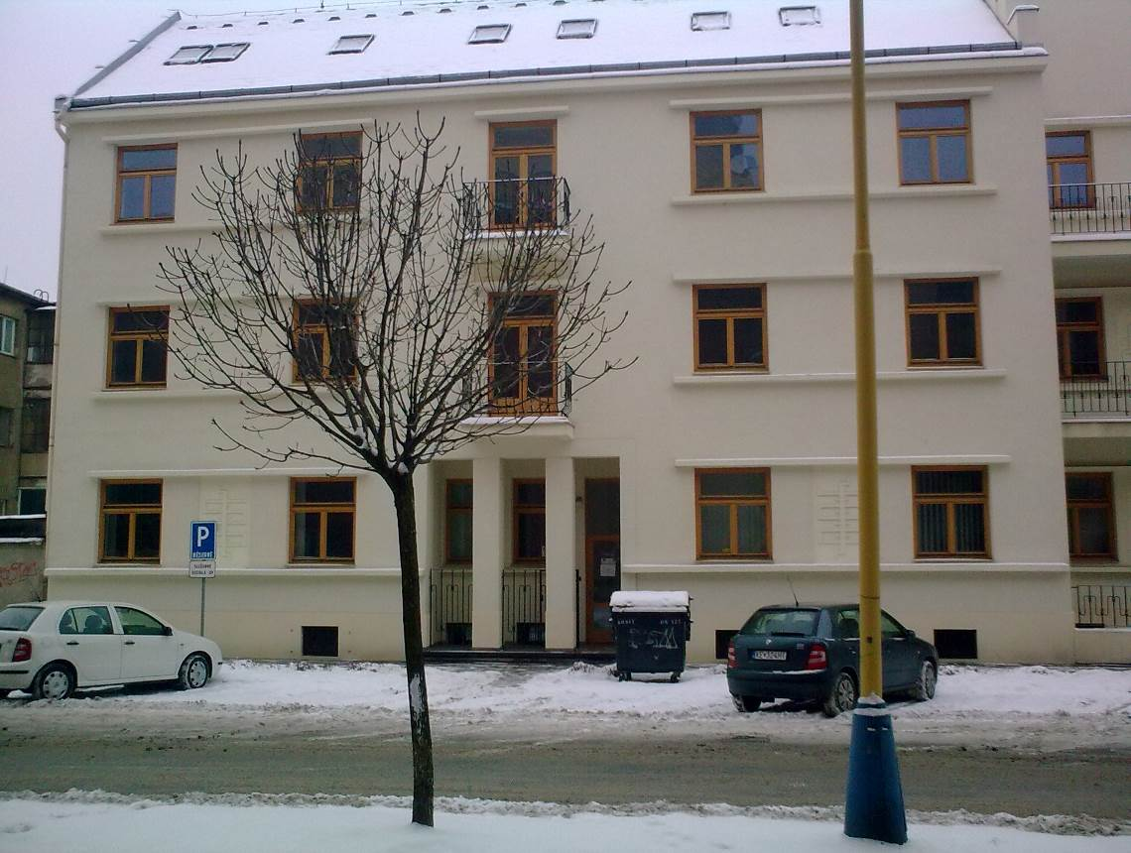
Pozícia: sever, Grešákova ulica

Pôdorys 1.PP
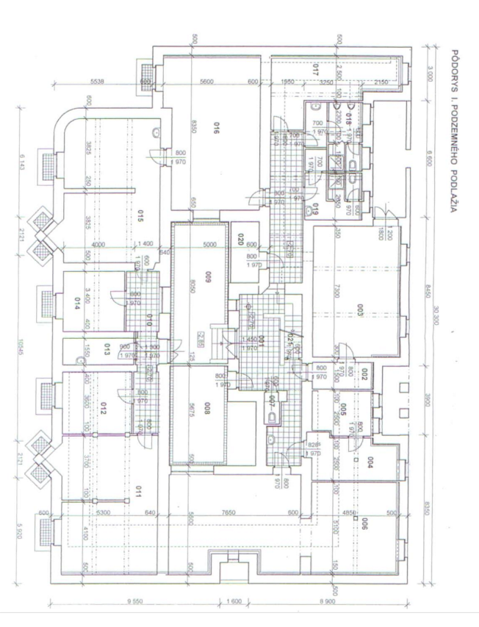
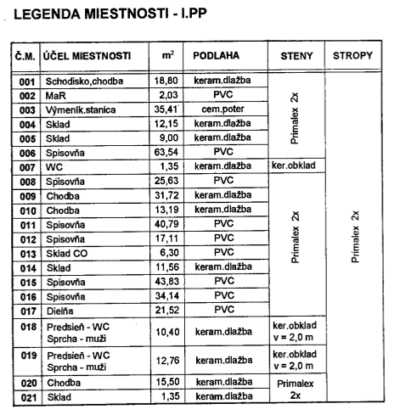

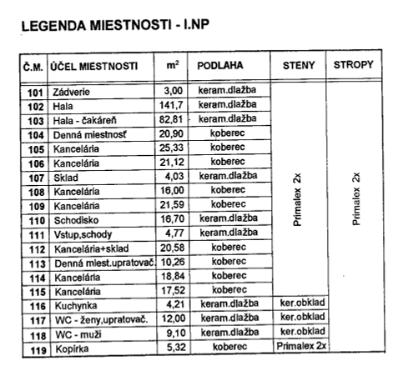

Pôdorys 1.NP

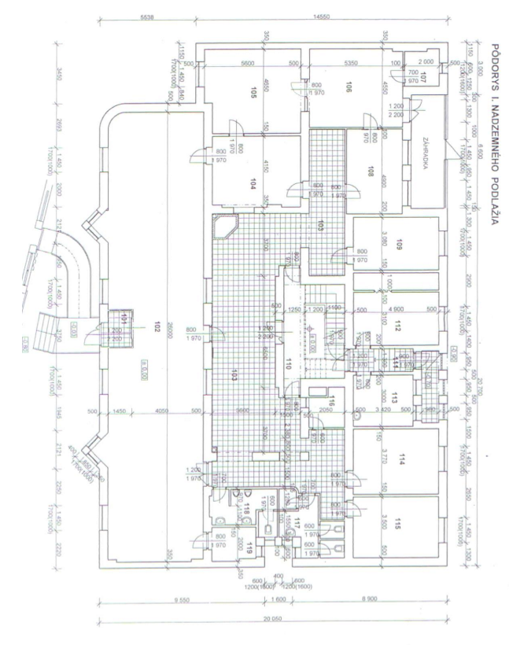

Pôdorys 2.NP

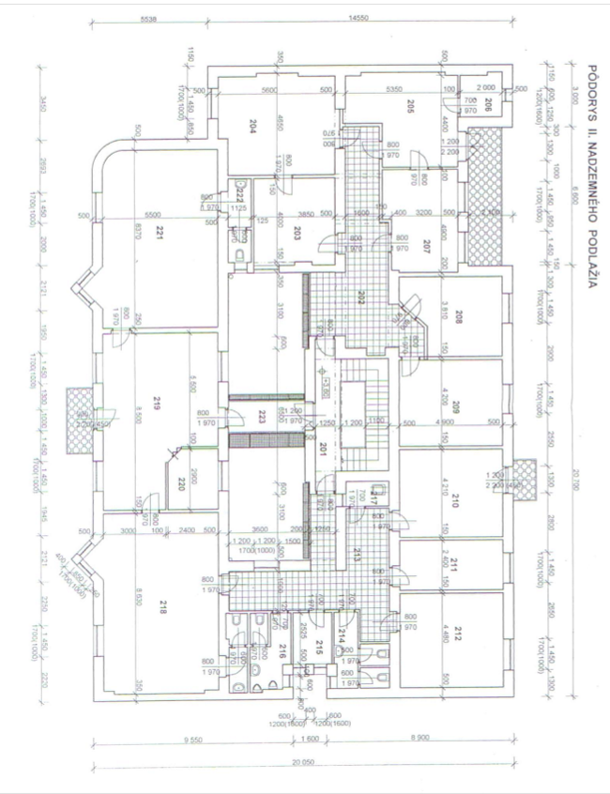

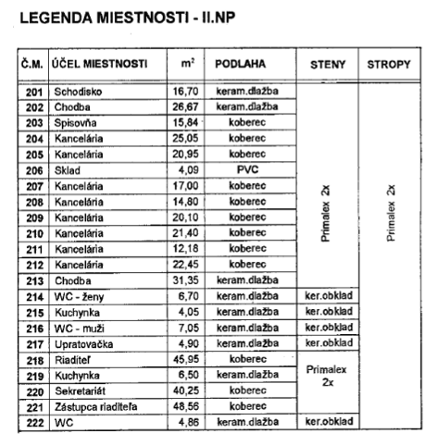
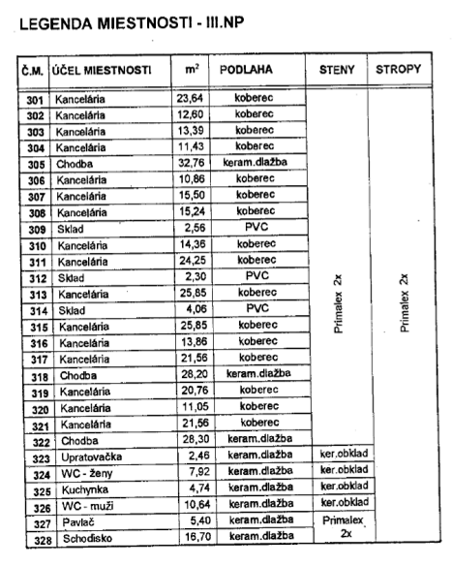
Pôdorys 3.NP

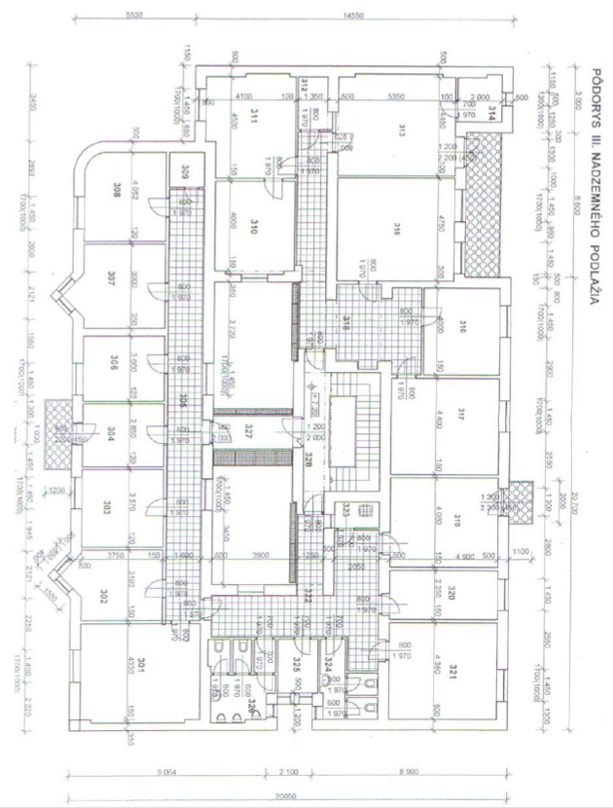

Pôdorys Podkrovia
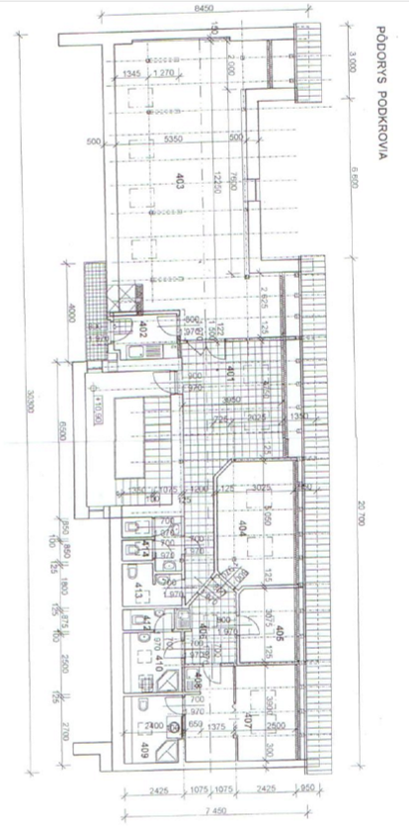
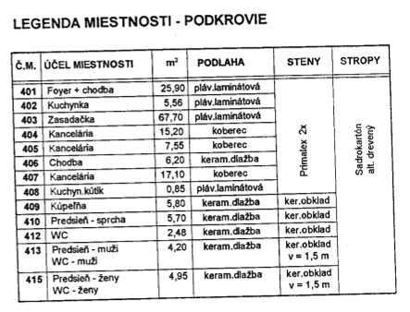

Prílohy súťažných podmienok:

Príloha č. 1: Návrh na plnenie kritéria
Príloha č. 2: Zmluvné podmienky – Kúpna zmluva
Príloha č. 3: Znalecký posudok k nehnuteľnosti

V Bratislave, dňa

........................................................ .....................................................
Ing. Richard Strapko Ing. Ľubomír Kováčik
predseda predstavenstva člen predstavenstva
Všeobecná zdravotná poisťovňa, a.s. Všeobecná zdravotná poisťovňa, a.s.

Príloha č. 1

NÁVRH NA PLNENIE KRITÉRIA

Predmet obchodnej verejnej súťaže: | „Predaj nehnuteľnosti – Košice“
Vyhlasovateľ: | Všeobecná zdravotná poisťovňa, a.s.
Navrhovateľ:
Obchodné meno navrhovateľa / meno a priezvisko nepodnikateľa - navrhovateľa:
Sídlo /bydlisko navrhovateľa:
IČO / rodné číslo navrhovateľa:
Kontaktná osoba navrhovateľa za účelom elektronickej aukcie: (meno, priezvisko, telefón, e-mail)

Číslo položky | Položka | Kúpna cena v EUR
1. | Celková cena za predmet OVS/Kúpna cena  -podľa súťažných podmienok a Kúpnej zmluvy

*Kúpna cena v EUR musí korešpondovať s návrhom/vyplnenou Kúpnou cenou v ponukovom formulári systému JOSEPHINE predloženým navrhovateľom.

Platiteľ DPH:
Áno ☐   Nie ☐
(správnu odpoveď označte X)
- Bol/a som oboznámený/á s obchodnými/zmluvnými podmienkami vyhlasovateľa/predávajúceho.
- Súhlasím so zaradením môjho/nášho návrhu do vyhodnotenia OVS.

V ........................... , dňa ..............2023

................................................................
potvrdenie štatutárneho orgánu navrhovateľa
titul, meno, priezvisko, funkcia, podpis, pečiatka

Príloha č. 2

KÚPNA ZMLUVA
uzavretá podľa § 588 a nasl. zákona č. 40/1964 Zb. Občianskeho zákonníka v znení neskorších predpisov (ďalej len „Občiansky zákonník“)
(ďalej len „zmluva“)

Čl. I
Zmluvné strany
Predávajúci: Všeobecná zdravotná poisťovňa, a.s.
Sídlo: Panónska cesta 2, 851 04 Bratislava – mestská časť Petržalka
Zapísaný v Obchodnom registri Okresného súdu Bratislava I, oddiel: Sa, vložka č. 3602/B
Zastúpený: Ing. Richard Strapko, predseda predstavenstva
Ing. Ľubomír Kováčik, člen predstavenstva
IČO: 35 937 874
DIČ: 2022027040
IČ DPH: SK2022027040
Bankové spojenie: Štátna pokladnica
IBAN: SK47 8180 0000 0070 0018 2424
(ďalej len „predávajúci“)

a

Kupujúci: ..............................................
Sídlo: ...................................
Zapísaný v Obchodnom registri Okresného súdu ...................., odd.: ........., vložka č. .............
Zastúpený: ..............................
IČO: ...............................
DIČ: .........................
IČ DPH: ...............................
Bankové spojenie: ...........................
IBAN: .........................................

(v prípade kupujúceho, ktorý je fyzickou osobou)
Kupujúci: ..............................................
Trvalý pobyt: ....................................
Dátum narodenia: ..............................
Rodné číslo: ..............................
Štátna príslušnosť: ..................
Bankové spojenie: ...................................
IBAN: ...................................
(ďalej len „kupujúci“)

(predávajúci a kupujúci ďalej spoločne aj ako „zmluvné strany“)

Čl. II
Predmet zmluvy

- Predmetom tejto kúpnej zmluvy je úprava vzájomných práv a povinností zmluvných strán v súvislosti s odplatným prevodom vlastníckeho práva k predmetu zmluvy špecifikovanému v bode 2 tohto článku (ďalej aj „predmet kúpy“) za podmienok ustanovených v tejto zmluve.
- Predávajúci je výlučným vlastníkom predmetu kúpy v podiele 1/1 – t. j. nehnuteľného majetku, zapísaného na LV č. 10619 u katastrálneho odboru Okresného úradu Košice pre okres Košice I, obec Košice – Staré Mesto, katastrálne územie Stredné Mesto, ako:
- budova, súp. č. 1391, postavená na pozemku parc. reg. „C“, parc. č. 202,
- pozemok, parc. reg. „C“, parc. č. 202, o výmere 599 m², druh pozemku: zastavaná plocha a nádvorie,
- pozemok, parc. reg. „C“, parc. č. 203, o výmere 149 m², druh pozemku: zastavaná plocha a nádvorie.

- Predávajúci touto zmluvou predáva predmet kúpy kupujúcemu a kupujúci touto zmluvou kupuje predmet kúpy v podiele 1/1 do svojho výlučného vlastníctva, v súlade s dohodnutými zmluvnými podmienkami a za dohodnutú kúpnu cenu podľa čl. III tejto zmluvy. Kupujúci vyhlasuje, že je oboznámený so skutočnosťou, že budova je nehnuteľnou kultúrnou pamiatkou (národná kultúrna pamiatka).
- Na predmet kúpy bol na žiadosť predávajúceho vypracovaný znalecký posudok znaleckou organizáciou zapísanou v zozname znalcov, tlmočníkov a prekladateľov, ktorý vedie Ministerstvo spravodlivosti Slovenskej republiky, v odbore Stavebníctvo a odvetvie Odhad hodnoty nehnuteľností, pod evidenčným číslom 900285. Znalecký posudok zo dňa 13.02.2023 je zapísaný v denníku pod číslom 10/2023. Predmet kúpy bol dotknutým znaleckým posudkom ohodnotený na sumu 1 500 000,- eur (slovom jeden milión päťstotisíc eur).

Čl. III
Kúpna cena a platobné podmienky

- Predávajúci predáva predmet kúpy kupujúcemu za dohodnutú kúpnu cenu ................. eur (slovom ........................ eur). Predaj nehnuteľného majetku je oslobodený od DPH v súlade s § 38 ods. 1 zákona č. 222/2004 Z. z. o dani z pridanej hodnoty v znení neskorších predpisov.

- Zmluvné strany sa dohodli na úhrade kúpnej ceny nasledovne:
- prvú časť kúpnej ceny v sume 300 000,- eur (slovom tristotisíc eur) uhradil kupujúci predávajúcemu vo forme zálohy v súlade s bodom 7. súťažných podmienok obchodnej verejnej súťaže „Predaj nehnuteľnosti – Košice“ bezhotovostným prevodom dňa ........................, na účet predávajúceho, uvedený v čl. I tejto zmluvy s VS: ................ (IČO/rodné číslo v tvare bez lomiek kupujúceho),
- zostávajúcu časť kúpnej ceny v sume ................... eur (slovom .....................eur) zaplatí kupujúci predávajúcemu formou notárskej úschovy na účely splnenia záväzku, zriadenej v súlade s ustanoveniami zákona č. 323/1992 Zb. o notároch a notárskej činnosti (Notársky poriadok) v znení neskorších predpisov u .................................. (kupujúci uvedie názov a sídlo notárskeho úradu) na bankový účet, určený notárskym úradom na vykonanie notárskej úschovy IBAN: ............................, vedený v .................................., VS: ................... (IČO/rodné číslo v tvare bez lomiek kupujúceho), pričom notár predmet úschovy, t. j. zostávajúcu časť kúpnej ceny vydá v prospech bankového účtu predávajúceho uvedeného v čl. I tejto zmluvy v lehote 5 pracovných dní odo dňa, kedy bude notárovi kupujúcim alebo predávajúcim predložená žiadosť o vydanie predmetu úschovy spolu s listom vlastníctva k predmetu kúpy, použiteľným na právne úkony, v ktorom bude ako vlastník zapísaný kupujúci v podiele 1/1; notársku úschovu na účely splnenia záväzku je kupujúci povinný zriadiť pred uzavretím tejto zmluvy, pričom sa zaväzuje k podpisu zmluvy predložiť predávajúcemu osvedčenú kópiu Zápisnice o úschove na účely splnenia záväzku (ďalej len „zápisnica“) a potvrdenie o prijatí finančných prostriedkov do úschovy v prípade, ak v čase spísania zápisnice tieto neboli kupujúcim zložené na účte notára.
Kúpna cena sa považuje za uhradenú dňom pripísania celkovej kúpnej ceny na bankový účet predávajúceho, uvedený v čl. I tejto zmluvy.

Čl. IV
Technický stav predmetu kúpy
- Kupujúci vyhlasuje, že pred uzavretím tejto zmluvy sa oboznámil so stavom predmetu kúpy, jeho stav je mu známy a súhlasí, aby bol predmet kúpy za súčasného technického stavu na kupujúceho prevedený a predmet kúpy kupuje tak, ako stojí a leží.
- Predávajúci je povinný uhradiť všetky poplatky, týkajúce sa dodávky elektrickej energie, vodné a stočné, zrážkové vody, dodávky teplej a úžitkovej vody, vzniknuté do dňa protokolárneho odovzdania a prevzatia predmetu kúpy.
- V prípade nesplnenia si povinnosti podľa bodu 2 tohto článku nesie predávajúci plnú zodpovednosť za neuhradenie týchto súm, ako aj povinnosť uhradiť ich dodatočne aj s prípadnými pokutami, úrokmi z omeškania a inými sankčnými platbami a platbami spojenými s omeškaním úhrady.
- Odovzdanie a prevzatie predmetu kúpy sa uskutoční v lehote 10 pracovných dní odo dňa nadobudnutia právoplatnosti rozhodnutia o povolení vkladu vlastníckeho práva k predmetu kúpy do katastra nehnuteľností v prospech kupujúceho.
- Predávajúci sa zaväzuje, že najneskôr v deň odovzdania a prevzatia predmetu kúpy odovzdá kupujúcemu všetku technickú, právnu, či inú dokumentáciu týkajúcu sa predmetu kúpy, ktorou predávajúci disponuje.
- Pri odovzdaní predmetu kúpy odovzdá predávajúci kupujúcemu Energetický certifikát budovy č. 190914/2020/33/023312008/EC zo dňa 29.12.2020, vypracovaný spoločnosťou Domec, s.r.o. Partizánska cesta 14, 974 01 Banská Bystrica.
- Zmluvné strany sa dohodli, že o odovzdaní a prevzatí predmetu kúpy spíšu Protokol o odovzdaní a prevzatí nehnuteľností, ktorý podpíšu oprávnení zástupcovia oboch zmluvných strán, a v ktorom uvedú:
  - stav meračov energií, inštalovaných v budove, ku dňu odovzdania a prevzatia predmetu kúpy,
  - zoznam technickej, právnej, či inej dokumentácie odovzdávanej kupujúcemu,
  - iné skutočnosti, ktoré vyžaduje niektorá zo zmluvných strán,
  - dátum a miesto spísania odovzdávacieho a preberacieho protokolu a podpisy zmluvných strán.
- Nebezpečenstvo škody na predmete kúpy prechádza na kupujúceho momentom odovzdania a prevzatia predmetu kúpy na základe Protokolu o odovzdaní a prevzatí nehnuteľností v zmysle bodu 7 tohto článku.
- Kupujúci je po protokolárnom odovzdaní a prevzatí predmetu kúpy v súlade s touto zmluvou povinný zabezpečiť v lehote 10 pracovných dní prehlásenie všetkých technických meradiel, či iných zariadení u príslušného dodávateľa, resp. distribútora energií, ak sa zmluvné strany nedohodnú inak.
Čl. V
Vyhlásenia zmluvných strán
- Predávajúci vyhlasuje, že:
- je výlučným vlastníkom predmetu kúpy a je oprávnený s ním disponovať bez obmedzenia,
- vo vzťahu k predmetu kúpy neexistujú žiadne neuspokojené nároky tretích osôb do dňa kedy bude predmet kúpy odovzdaný do užívania kupujúcemu, vrátane štátnych orgánov, a všetky dane, poplatky, pokuty alebo iné odvody, príspevky a zálohy boli úplne zaplatené, a že vo vzťahu k predmetu kúpy neprebiehajú žiadne súdne, exekučné, správne alebo iné konania, v ktorých bol uplatnený akýkoľvek nárok, a podľa najlepšieho vedomia predávajúceho uplatnenie takéhoto nároku nehrozí,
- je oprávnený predať predmet kúpy a má vysporiadané všetky práva a povinnosti stanovené všeobecne záväznými právnymi predpismi.
- Zmluvné strany vyhlasujú a berú na vedomie, že podpísaním tejto zmluvy sú svojimi prejavmi viazané až do rozhodnutia o vklade vlastníckeho práva k predmetu kúpy do príslušného katastra nehnuteľností.

Čl. VI
Osobitné ustanovenia

- Kupujúci nadobudne vlastnícke právo k predmetu kúpy dňom nadobudnutia právoplatnosti rozhodnutia katastrálneho odboru Okresného úradu v Košiciach o povolení vkladu vlastníckeho práva k predmetu kúpy do katastra nehnuteľností.
- Zmluvné strany sa zaväzujú vykonať všetky nevyhnutné úkony v súlade s platnou právnou úpravou smerujúce k prechodu vlastníckych práv na kupujúceho.
- Návrh na vklad vlastníckeho práva v rozsahu tejto zmluvy podá predávajúci, k čomu ho kupujúci podpisom tejto zmluvy splnomocňuje, a to ihneď po uzavretí tejto zmluvy.
- Zmluvné strany sa dohodli, že všetky správne, či iné poplatky spojené s podaním návrhu na vklad (vrátane osvedčenia podpisov štatutárnych zástupcov predávajúceho na zmluve) znáša v plnej výške predávajúci. Zmluvné strany sa zároveň dohodli na osvedčení podpisov kupujúceho na zmluve, pričom tieto poplatky, ako aj poplatky, súvisiace so zabezpečením notárskej úschovy na účely splnenia záväzku pre úhradu druhej časti kúpnej ceny podľa čl. III bodu 2 písm. b) tejto zmluvy znáša v plnej výške kupujúci.
- Zmluvné strany sú povinné v prípade, ak príslušný katastrálny odbor preruší alebo zastaví konanie vo veci samej, vo vzájomnej súčinnosti doplniť návrh, prílohy alebo túto zmluvu v zmysle rozhodnutia príslušného katastrálneho odboru tak, aby sa odstránili prekážky povolenia vkladu vlastníckeho práva k predmetu kúpy najneskôr do 15 dní po doručení rozhodnutia. V takomto prípade môžu byť vady tejto zmluvy odstránené dodatkom podpísaným oboma zmluvnými stranami. V prípade, ak niektorá zmluvná strana nesplní svoju povinnosť, je druhá zmluvná strana oprávnená od tejto zmluvy odstúpiť a domáhať sa náhrady škody voči zmluvnej strane, ktorá odstránenie prekážok zmarila alebo mu zabránila. V prípade ak kupujúci neposkytne súčinnosť podľa tohto bodu, tak je povinný zaplatiť predávajúcemu zmluvnú pokutu vo výške zálohy uvedenej v čl. III bode 2 písm. a) tejto zmluvy, pričom predávajúci má právo túto zmluvnú pokutu započítať so zálohou podľa čl. III bode 2 písm. a) tejto zmluvy.
- Ktorákoľvek zo zmluvných strán je oprávnená od tejto zmluvy odstúpiť, ak príslušný katastrálny odbor zamietne návrh na vklad alebo konanie o povolenie vkladu vlastníckeho práva podľa tejto zmluvy z akéhokoľvek dôvodu zastaví, ako aj v prípade ak niektorá zo zmluvných strán neposkytne druhej zmluvnej strane náležitú súčinnosť pri odstraňovaní nedostatkov.
- V prípade, že príslušný katastrálny odbor vklad vlastníckeho práva nepovolí z dôvodov uvedených v § 31b zákona č. 162/1995 Z. z. o katastri nehnuteľností a o zápise vlastníckych a iných práv k nehnuteľnostiam (katastrálny zákon), zmluvné strany si vrátia vzájomné plnenia do 10 dní od doručenia rozhodnutia o zamietnutí vkladu.
- Kupujúci nie je oprávnený postúpiť akékoľvek práva a pohľadávky vyplývajúce z tejto zmluvy na tretie osoby bez predchádzajúceho písomného súhlasu predávajúceho. Právny úkon, ktorým budú práva a pohľadávky postúpené v rozpore s týmto bodom, bude neplatný.
Čl. VII
Osobitné protikorupčné ustanovenia

- Zmluvné strany sa nesmú dopustiť, nesmú schváliť, ani povoliť žiadne konanie v súvislosti s dojednávaním, uzatváraním alebo plnením tejto zmluvy, ktoré by spôsobilo, že by zmluvné strany alebo osoby ovládané zmluvnými stranami porušili akékoľvek platné protikorupčné všeobecne záväzné právne predpisy. Táto povinnosť sa vzťahuje najmä na neoprávnené plnenia, vrátane urýchľovacích platieb (facilitation payments) verejným činiteľom, zástupcom alebo zamestnancom orgánov verejnej správy alebo blízkym osobám verejných činiteľov, zástupcov alebo zamestnancov orgánov verejnej správy.

- Zmluvné strany sa zaväzujú, že neponúknu, neposkytnú, ani sa nezaviažu poskytnúť žiadnemu zamestnancovi, zástupcovi alebo tretej strane konajúcej v mene druhej zmluvnej strany, a rovnako neprijmú, ani sa nezaviažu prijať od žiadneho zamestnanca, zástupcu alebo tretej strany konajúcej v mene druhej zmluvnej strany žiadny dar, ani inú výhodu, či peňažnú alebo inú, v súvislosti s dojednávaním, uzatváraním alebo plnením tejto zmluvy v rozpore s Etickým kódexom Všeobecnej zdravotnej poisťovne, a.s., zverejneným na www.vszp.sk (ďalej len „Etický kódex“).

- Zmluvné strany sa zaväzujú bezodkladne informovať druhú zmluvnú stranu, pokiaľ si budú vedomé alebo budú mať konkrétne podozrenie na korupciu pri dojednávaní, uzatváraní alebo pri plnení tejto zmluvy.

- V prípade, že akýkoľvek dar alebo výhoda v súvislosti s dojednávaním, uzatváraním alebo plnením tejto zmluvy je poskytnutý zmluvnej strane alebo zástupcovi zmluvnej strany v rozpore s týmto článkom zmluvy, môže zmluvná strana od tejto zmluvy odstúpiť.

- Zmluvné strany sa zaväzujú dodržiavať apolitickosť vo vzájomnom postupe pri uzatváraní zmluvy a základné morálne a etické hodnoty ustanovené v obsahu Etického kódexu. V prípade nedodržiavania stanovených apolitických, morálnych a etických hodnôt zo strany kupujúceho, je VšZP oprávnená od tejto zmluvy odstúpiť.

Čl. VIII
Záverečné ustanovenia
- Právne vzťahy, neupravené touto zmluvou, sa riadia ustanoveniami Občianskeho zákonníka a ostatnými právnymi predpismi, platnými v Slovenskej republike.
- Zmluvné strany vyhlasujú, že zmluva je prejavom ich slobodnej vôle, nebola uzavretá v tiesni, za nápadne nevýhodných podmienok, zmluvu si prečítali, jej obsahu a právnym účinkom porozumeli a na znak súhlasu s jej obsahom ju podpisujú.
- Predávajúci vyhlasuje, že je oprávnený nakladať s predmetom kúpy, zmluvné prejavy sú dostatočne zrozumiteľné, zmluvná voľnosť nie je obmedzená a právny úkon je urobený v predpísanej forme.
- Písomnosti a komunikácia medzi zmluvnými stranami, týkajúca sa zmluvy, bude prebiehať v slovenskom jazyku, pričom všetky oznámenia s právnym alebo zmluvným účinkom sa budú posielať druhej zmluvnej strane na jej adresu uvedenú v čl. I tejto zmluvy, na jej dodatočne písomne oznámenú adresu alebo na adresu evidovanú v Obchodnom alebo inom registri.
- Zmluvné strany sa dohodli, že písomnosti podľa tejto zmluvy sa doručujú osobne, poštou alebo kuriérskou službou. Každá zo zmluvných strán je povinná písomne informovať druhú zmluvnú stranu o akejkoľvek zmene adresy alebo iných kontaktných údajov. Písomnosti doručované poštou a kuriérskou službou sa doručujú na adresu sídla zmluvných strán, uvedenú v čl. I tejto zmluvy. Písomnosti doručované osobne sa považujú za doručené v deň ich prevzatia, alebo dňom kedy adresát odoprel prevziať zásielku. Písomnosti doručované poštou alebo kuriérskou službou sa považujú za doručené v deň prevzatia zásielky adresátom, alebo v deň keď sa zásielka vrátila odosielateľovi späť ako nedoručená, aj keď sa adresát o zásielke nedozvedel.
- Akékoľvek zmeny tejto zmluvy vyžadujú formu písomného dodatku k zmluve podpísaného oboma zmluvnými stranami.
- Ak niektoré z ustanovení tejto zmluvy je neplatné, nemá to vplyv na platnosť ostatných ustanovení tejto zmluvy. V prípade, že niektoré z ustanovení tejto zmluvy je neplatné, alebo sa stane neskôr neplatným alebo neúčinným zaväzujú sa zmluvné strany, že ho nahradia ustanovením, ktoré najviac zodpovedá pôvodnej vôli zmluvných strán a účelu podľa tejto zmluvy.
- Kúpna zmluva nadobúda platnosť dňom podpísania oboma zmluvnými stranami a účinnosť dňom nasledujúcim po dni jej zverejnenia v Centrálnom registri zmlúv podľa § 47a Občianskeho zákonníka.
- Zmluva sa vyhotovuje v 6 rovnopisoch s platnosťou originálu, z ktorých kupujúci a predávajúci dostanú po dvoch vyhotoveniach a dve vyhotovenia sú určené katastrálnemu odboru Okresného úradu Košice pre potreby konania o povolení vkladu vlastníckeho práva do katastra nehnuteľností.

V Bratislave dňa V ................... dňa
Predávajúci: Kupujúci:

Ing. Richard Strapko .............................
predseda predstavenstva
Všeobecná zdravotná poisťovňa, a.s.

Ing. Ľubomír Kováčik
člen predstavenstva
Všeobecná zdravotná poisťovňa, a.s.

